1. Sintezės būdas polinukleotido, kurio sudėtyje yra bent du nukleozidų subvienetai, sujungti N3’→P5’ oksofosforamidato arba N3’→P5’ tiofosforamidato jungtimi tarp subvienetų, būdas apimantis šiuos etapus:
(a) galinio nukleozido, prijungto prie kietosios fazės pagrindo, blokuojančiosios 3' amino grupės pašalinimas, kur minėtas blokuojančiosios grupės pašalinimas suformuoja laisvą 3' amino grupę;
(b) laisvos 3' amino grupės kontaktavimas su 3' apsaugotu amino-dinukleotido fosforamidato-5'-fosforamidito dimeru, dalyvaujant nukleofiliniam katalizatoriui tam, kad būtų suformuota tarpnukleozidinė N3'→P5' fosforamidito jungtis; ir
(c) jungties oksidavimas tam, kad būtų sudaryta N3’→P5’ oksofosforamidato arba N3’→P5’ tiofosforamidato jungtis tarp subvienetų.

2. Būdas pagal 1 punktą, kur jungties oksidavimas apima sierinimą tam, kad susidarytų tiofosforamidato jungtis, arba jungties oksidavimas sukuria oksofosforamidatio jungtį.

3. Būdas pagal 1 punktą, kur 3' apsaugoto amino-dinukleotido fosforamidato-5'-fosforamidito dimero formulė yra:
kur X yra O arba S, ir B¹ bei B² kiekvienas nepriklausomai yra purinas, apsaugotas purinas, pirimidinas arba apsaugotas pirimidinas arba jo analogas.

4. Būdas pagal 3 punktą, kur B¹ ir B² kiekvienas nepriklausomai yra parinktas iš apsaugoto adenino, apsaugoto citozino, apsaugoto guanino, timino ir uracilo.

5. Būdas pagal 4 punktą, kur B¹ ir B² kiekvienas nepriklausomai yra parinktas iš A(Bz), A(DMF), C(Bz), G(izobutirilo), T ir U.

6. Būdas pagal bet kurį iš 3 - 5 punktų, kur X yra S.

7. Būdas pagal bet kurį iš 1 - 6 punktų, kur polinukleotido formulė yra:
kur:
kiekvienas B nepriklausomai yra purinas, apsaugotas purinas, pirimidinas arba apsaugotas pirimidinas arba jų analogas;
kiekvienas X nepriklausomai yra deguonis arba siera;
kiekvienas R³ yra vandenilis, fluoras arba hidroksilas, alkoksi grupė, pakeista alkoksi grupė arba apsaugotas hidroksilas;
L yra neprivalomas jungtukas;
Z yra H, lipidas, pagrindas, nešiklis, oligonukleotidas, PEG, polipeptidas, aptinkama žymė arba žymeklis;
R⁶ yra amino grupė, hidroksilas, apsaugota amino grupė, apsaugotas hidroksilas, -O-L-Z arba -NH-L-Z;
R yra vandenilis, alkilas, pakeistas alkilas, arilas, pakeistas arilas arba fosfatą blokuojančioji grupė; ir
n yra sveikas skaičius nuo 1 iki 1000; arba jo druska;
ir būdas apima šiuos etapus:
(a) galinio nukleozido, prijungto prie kietosios fazės pagrindo, blokuojančiosios 3' amino grupės pašalinimas, kur minėtas blokuojančiosios grupės pašalinimas suformuoja laisvą 3' amino grupę;
(b) laisvos 3' amino grupės reakcija su 3' apsaugotu amino-dinukleotido fosforamidato-5'-fosforamidito dimeru, dalyvaujant nukleofiliniam katalizatoriui tam, kad būtų suformuota tarpnukleozidinė N3'→ P5' fosforamidito jungtis; ir
(c) jungties oksidavimas; ir
(d) kartojimas etapų nuo (a) iki (c) tol, kol bus susintetintas polinukleotidas.

8. Būdas pagal 7 punktą, kur N3’→P5’ oksofosforamidato arba N3’→P5’ tiofosforamidato jungtis tarp subvienetų yra N3’→P5’ tiofosforamidato jungtis tarp subvienetų, kurios struktūra yra:
3’-NH-P(S)(OR)-O-5’
kur R yra parinktas iš grupės, susidedančios iš vandenilio, alkilo, pakeisto alkilo, arilo, pakeisto arilo ir fosfato blokuojančiosios grupės arba jo druskos.

9. Būdas pagal 8 punktą, kur polinukleotidas apima seką
TAGGGTTAGACAA ir visas tarpnukleotidinės jungtys tarp subvienetų,
TAGGGTTAGACAA seka yra N3' → P5' fosforamidato jungtys tarp subvienetų.

10. Būdas pagal bet kurį iš 7 - 9 punktų, kur polinukleotido struktūra yra:
arba jo druska;
kur "nps" reiškia tiofosforamidato jungtį -NH-P(=O)(SH)-O-, jungiančią vieno nukleozido 3' anglį su gretimo nukleozido 5' anglimi.

11. Būdas pagal bet kurį iš 7 - 10 punktų, kur polinukleotido struktūra yra:
kur kiekvienas M^{x+} nepriklausomai yra vandenilis arba farmaciniu požiūriu priimtinos druskos priešjonis, kiekvienas x yra nepriklausomai 1, 2 arba 3, ir n yra sveikas skaičius nuo 5 iki 13.

12. Būdas pagal 11 punktą, kur polinukleotido struktūra yra:

13. Dinukleotido tiofosforamidato junginys, apibudintas formule (II):
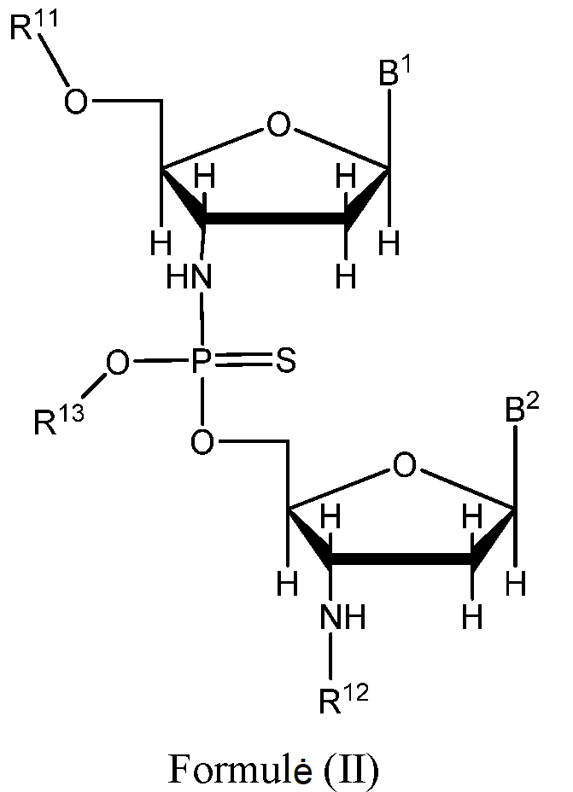
kur:
B¹ ir B² kiekvienas nepriklausomai yra purinas, apsaugotas purinas, pirimidinas arba apsaugotas pirimidinas arba jų analogas;
R¹¹ yra fosforamidito grupė; ir
R¹² ir R¹³ kiekvienas nepriklausomai yra blokuojančioji grupė; arba jo druska.

14. Junginys pagal 13 punktą, kur B¹ ir B² kiekvienas nepriklausomai yra parinktas iš apsaugoto adenino, apsaugoto citozino, apsaugoto guanino, timino ir uracilo.

15. Junginys pagal 14 punktą, kur B¹ ir B² kiekvienas nepriklausomai yra parinktas iš A(Bz), A(DMF), C(Bz), G(izobutirilo), T ir U.

16. Junginys pagal 15 punktą, kur:
B¹ yra A(Bz) arba A(DMF), ir B² yra A(Bz) arba A(DMF);
B¹ yra A(Bz) arba A(DMF), ir B² yra C(Bz);
B¹ yra A(Bz) arba A(DMF), ir B² yra G(izobutirilas);
B¹ yra A(Bz) arba A(DMF), ir B² yra T;
B¹ yra A(Bz) arba A(DMF), ir B² yra U;
B¹ yra C(Bz), ir B² yra A(Bz) arba A(DMF);
B¹ yra C(Bz), ir B² yra C(Bz);
B¹ yra C(Bz), ir B² yra G(izobutirilas);
B¹ yra C(Bz), ir B² yra T;
B¹ yra C(Bz), ir B² yra U;
B¹ yra G(izobutirilas), ir B² yra A(Bz) arba A(DMF);
B¹ yra G(izobutirilas), ir B² yra C(Bz);
B¹ yra G(izobutirilas), ir B² yra G(izobutirilas);
B¹ yra G(izobutirilas), ir B² yra T;
B¹ yra G(izobutirilas), ir B² yra U;
B¹ yra T arba U, ir B² yra A(Bz) arba A(DMF);
B¹ yra T arba U, ir B² yra C(Bz);
B¹ yra T arba U, ir B² yra G(izobutirilas);
B¹ yra T arba U, ir B² yra T; arba
B1 yra T arba U, ir B² yra U.

